二、光影追捕手 五年 班 號
自備用具：彩色鉛筆、水彩用具（水彩筆、調色盤、水彩顏料、水罐、抹布）、彩色廣告紙、月曆紙
＊你想成為色彩魔術師嗎？如何調出千變萬化的顏色？色彩魔術有些配方和魔咒要掌握，才能讓你的色彩揮灑運用自如。在本單元中我們先認識一些色彩的基本要素後，再試著用水彩做混色練習，讓你在色彩變化的控制能力增強後，讓更豐富的色彩呈現在你的創作中。
（一）認識色彩：
1.什麼是色彩？可分為 （例如：紅、黃、綠等色）和
（黑、白、灰等色）。
2.而『色相環』中的「三原色」是： ；
三原色在兩兩相混後便成「二等色」有： ；
三原色再與二等色相混得到「三等色」，以此類推便有了更多的色彩，也形成了
『色相環』。試著填寫色相名稱並畫出「十二色色相環」。
 | ●對比色（互補色）：  相對立的兩色彼此牽制的情形很強烈，色相環直徑兩端，角度大約成180度。例如：  （ 色←→ 色）  ●調和色（類似色）  兩種或兩種以上的色彩互相配色，產生調和的現象。以色相環中彼此相鄰的顏色，角度中相距約36度至72度。例如：  （ 色←→ 色）
3.色彩三要素：（色相、明度、彩度）
（1）（ ）：區別各種不同色彩的名稱，也就是辨別色彩的差異。
（2）（ ）：色彩的明暗程度，由於光源照射的強弱，色彩開始有了 明度變化。
（3）（ ）：色彩鮮濁、純淨的程度。任何一個「純色」都是彩度最高的，色彩被加入白色、黑色、灰色後，彩度都會降低。
＊任何一個純色相經由混色後，色相、明度和彩度互相作用整理出ㄧ個秩序性的感覺，會得到不同的「調子」（Tone），如暖色調、寒色調、中間色調。
4.除了無彩色外，色相環中少了有彩色常用的哪一個顏色？
有什麼方法可以變出這個顏色？ 。

（二）繪光繪影：
1.素描、水彩色階練習：（水彩混色練習學習單）
（1）配合課本P.64以鉛筆畫出明度色階。
（2）再以單色色鉛筆畫出色階及圓球體明暗變化。
（3）以水彩混色練習課本P.66、68明度、彩度的色階變化。

2.貼ㄧ半畫一半：
利用身邊隨手可得的圖片，仔細觀察並發揮創意創造出更多有趣豐富的畫面。
（1）剪下需要的圖案獲撕下圖片的一部份貼在水彩紙上。
（2）根據圖片的外型、色彩作延伸、加工， 發揮創意畫出具想像的構圖。
（3）再根據原來圖片上的色彩，以水彩練習混色，完成與貼畫部份融合的畫面。

(三)藝術家欣賞：（課本P.62及青林兒童藝術寶盒）
莫內（Claude Monet，1840~1926）是法國畫家， 是印象主義的創立者之一，因莫內畫的「印象－日出」受批評，而有「印象派」的名稱。
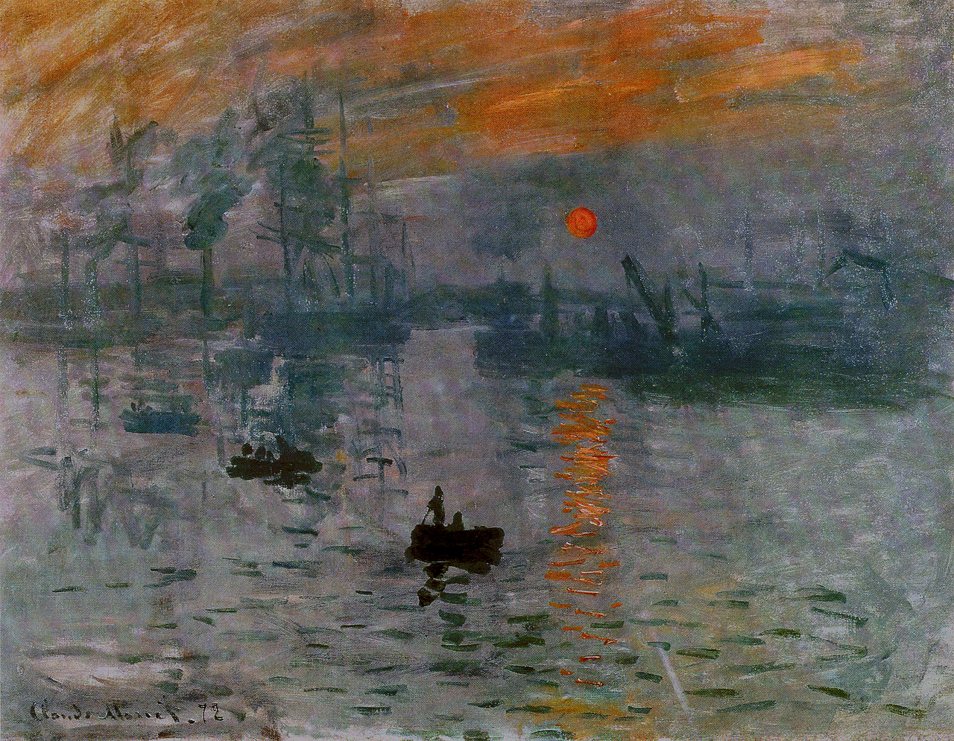
莫內的作品側重於同一主題在不同光線和空氣下變幻無窮的外觀。因而油彩記錄下來的，不是所見物體的本身，而是觀看的過程。
系列作品有：「乾草堆」、「白楊樹」、「盧昂大教堂」、「睡蓮」等。

